常熟理工学院继续教育学院学生学籍信息登记简要流程

1、登录常熟理工学院继续教育学院网站http://cj.cslg.cn，点击“学生平台登录”

2、使用自己的账号，密码登录，密码是生日8位数字，登录后请及时修改。
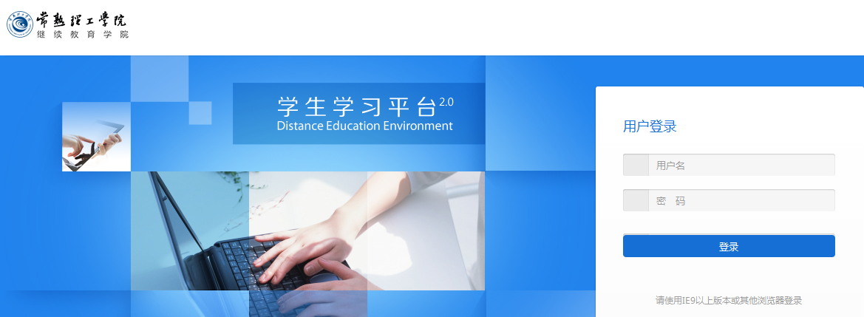

3、登录完成后，可看到如下界面，点击“个人中心”，
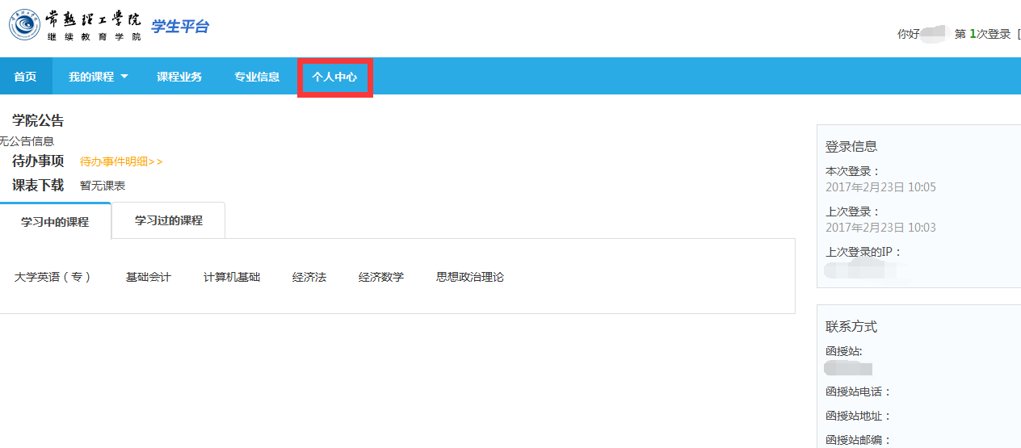
4、再点击“修改个人信息”，进入个人信息完善，带红色*号的每个格子必须认真、真实、准确的填写，填完后在页面最下方点击“保存”。
特别提醒：①手机号码必须正确，（以后有改号自己必须系统修改）
②学习和工作简历，至少填二条
专科学生必须填高中时间、所在学校，现在所在单位
本科学生必须填专科时间、所在学校，现在所在单位
③社会关系一栏：结婚了填丈夫（妻子）、孩子、没结婚填父母
④奖励和处分一栏：有的照实填写，没有的填无
⑤兴趣爱好：根据自己实际填写
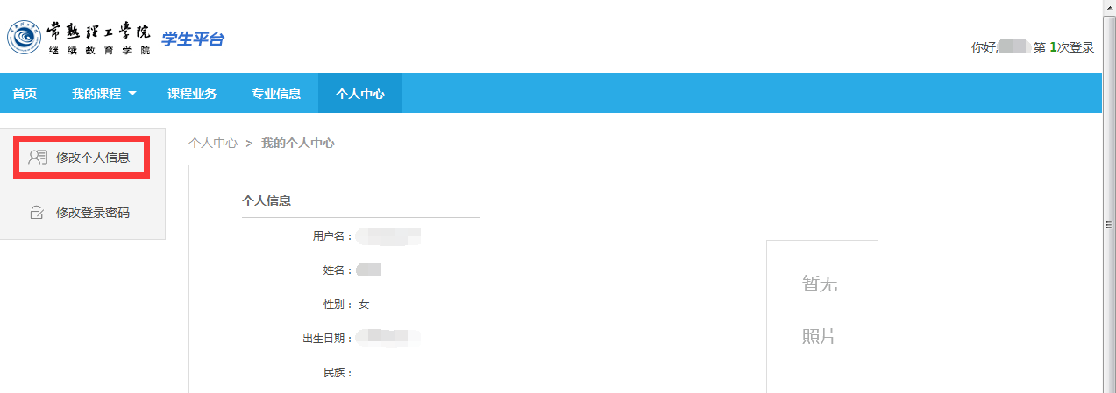
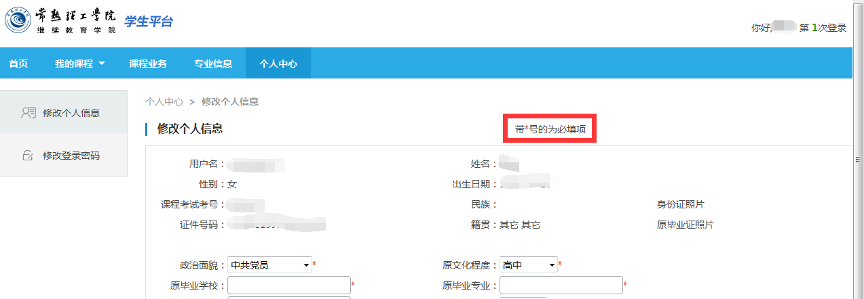
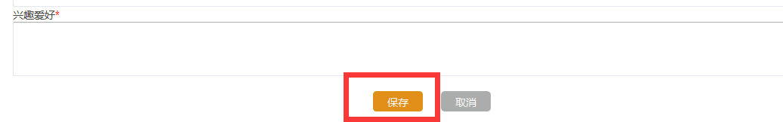

5、其他教学、课程内容正在建设中，建设完成后，同学们可以在这个学生平台看到自己的学籍信息、教学计划、课程信息、课程成绩、在线教学等一系列内容。
